СВОЙСТВА И ГРАФИКИ РАЗЛИЧНЫХ (В ЗАВИСИМОСТИ ОТ ПОКАЗАТЕЛЯ СТЕПЕНИ) ВИДОВ СТЕПЕННЫХ ФУНКЦИЙ
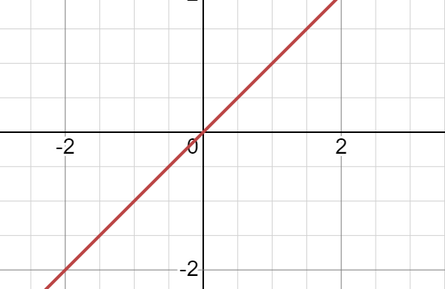  y = x^{p}, где p = 1; y = x, график – прямая  Свойства:  1) Область определения функции - множество всех действительных чисел: D(y) = (−∞; +∞);  2) Область значений функции – множество всех действительных чисел: Е(y) = (−$∞$; +$∞$);  3) Функция является нечётной;  4) Функция возрастает при х ∈ (- ∞; +∞), т.е. на всей области определения;  5) При х > 0, y > 0; при х < 0, y < 0;  6) Функция не является ограниченной;  7) Функция не принимает ни наибольшего, ни наименьшего значений. | 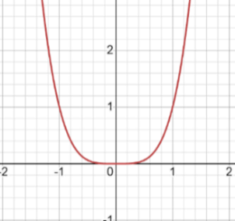  y = x^{p}, где p = 2n, n ϵ N, график - парабола n-ой степени  Cвойства:  1) Область определения функции – множество всех действительных чисел: D(y) = (−∞; +∞);  2) Область значений функции – множество неотрицательных чисел, если: E(y)= [0; +∞);  3) Функция является чётной;  4) Функция убывает при х ∈ (- ∞; 0] и возрастает при х ∈ [0; + ∞);  5) При х > 0, y > 0; при х < 0, y < 0;  6) Функция ограничена снизу, и не является ограниченной сверху;  7) Функция принимает наименьшее значение y = 0  при х = 0. |  | 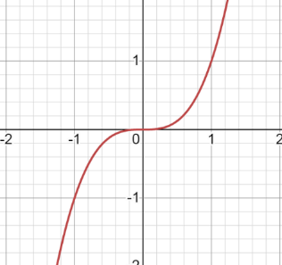  y = x^{p}, где p = 2n+1, n ϵ N  Cвойства:  1) Область определения функции – множество всех действительных чисел: D(y)=(−∞; +∞);  2) Область значений функции – множество всех действительных чисел: Е(y) = (−$∞$; +$∞$);  3) Функция является нечётной;  4) Функция возрастает при х ∈ (- ∞; +∞), т.е. на всей области определения;  5) При х > 0, y > 0; при х < 0, y < 0;  6) Функция не является ограниченной ;  7) Функция не принимает ни наибольшего, ни наименьшего значений.
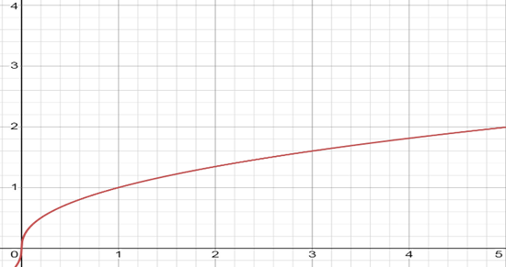  y = x^{p}, при х > 0, где 0 < p < 1  Графиком является ветвь параболы  Cвойства:  1) Областью определения функции, исходя из определения степени с рациональным показателем, является множество неотрицательных чисел: D(y)=[0; +∞);  2) Область значений функции – множество неотрицательных чисел: E(y)= [0; +∞);  3) Функция не является ни чётной, ни нечётной;  4) Функция возрастает на всей области определения;  5) При х > 0, y > 0;  6) Функция является ограниченной снизу;  7) Функция принимает наименьшее значение y = 0 при х = 0. |  | 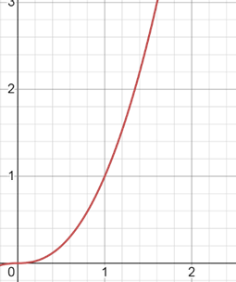  y = x^{p}, при х > 0, где p – нецелое число и p > 1  Графиком является ветвь параболы  Свойства:  1) Областью определения функции является множество неотрицательных чисел:  D(y)=[0; +∞);  2) Область значений функции – множество неотрицательных чисел, E(y)= [0; +∞);  3) Функция не является ни чётной, ни нечётной;  4) Функция возрастает на всей области определения;  5) При х > 0, y > 0;  6) Функция является ограниченной снизу;  7) Функция принимает наименьшее значение y = 0 при х = 0.
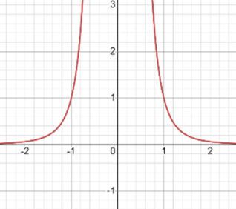  y = x^{p}, Р= -2n; Р – чётное отрицательное, целое.,  Свойства:  1) Область определения функции: $D(y)=(-∞; 0)∪(0; +∞)$.  2) Область значений функции - множество всех положительных чисел: Е(y) = (0; +$∞$);  3) Функция $y=x^{-2n}=\frac{1}{x^{2n}}$ является чётной, её график симметричен относительно оси Оу.  4) Функция возрастает при х$∈$(- $∞$;0), убывает при х$∈$(0;+$∞$).  5) При х > 0, y > 0; при х < 0, y > 0;  6) Функция ограничена снизу, и не является ограниченной сверху;  7) Функция не принимает ни наибольшего, ни наименьшего значений. | у=х ^{р} ; Р = - (2n-1), n ∈ N,  P –нечётное, отрицательное, целое.  Свойства:  1) Область определения функции:$D(y)=(-∞; 0)∪(0; +∞).$  2) Область значений функции:$E(y)=(-∞; 0)∪(0; +∞).$  3) Функция $y=x^{-\left(2n+1\right)}=\frac{1}{x^{2n+1}}$ является нечётной, её график симметричен относительно начала координат.  4) Функция убывает при х $∈ (- ∞; 0)∪(0; +∞)$.  5) При х > 0, y > 0; х < 0, y < 0;  6) Функция не является ограниченной;  7) Функция не принимает ни наибольшего, ни наименьшего значений. |  | $y$ =х ^{р}; Р- дробное, отрицательное  Свойства:  - Область определения функции: D(f) = (0;+∞);  - Область значений функции: E(f) = (0; +∞);  - Не является ни чётной, ни нечётной;  - Убывает при x ∈ (0; +∞);  - Не имеет ни наибольшего, ни наименьшего значения;  - Функция ограничена сверху, ограничена снизу;  7) Функция не принимает ни наибольшего, ни наименьшего значений [4].

